**执行一条Query语句的返回结果分子**

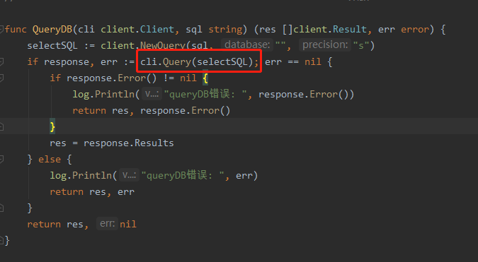

返回一个Response结构体

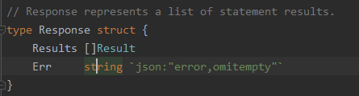

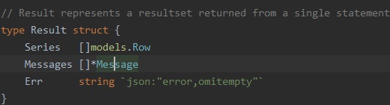

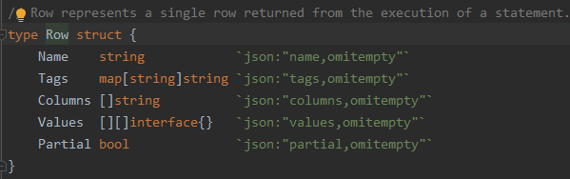

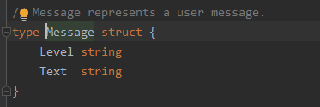

下边是获取的一条返回结果，对Response中的 **Results** 分析

